ヘティヒがイタリア・ポルデノーネで開催されたSICAM 2026に出展
未来の家具業界に革新的な動きを

ヘティヒは「SICAM 2026（シカム2026）」において、今年も国際的な家具業界を牽引する存在として、革新的なソリューションを紹介しました。「Transforming Spaces – with innovative motion（革新的な動きで空間を変革する）」をテーマに、10月20日から23日まで、ホール5、スタンドA33/B32に出展し、デザイン、快適性、効率性を革新的な方法で融合させたインテリジェントな家具金物システムと家具コンセプトを展示しました。特に、メーカーのデザインとエンジニアリングに新たな可能性をもたらし、エンドユーザーの日常生活をより快適にするソリューションとプラットフォームに焦点を当てています。
ヘティヒは、実用的なイノベーションと一貫してユーザーを重視した製品開発により、家具製造業、家具職人、販売業に携わるパートナーが、市場の要求に柔軟に対応し、真の付加価値を持つ家具を生み出すことを支援しています。ブースの展示では、インテリジェントな動き、効率的な製造、高品質なデザインによって、現代の生活空間をどのように変革できるかを紹介しました。

Niosys（ニオシス）の新しい簡単取付けスライド丁番：
簡単に取り付け、スムーズに動く
優れたコストパフォーマンスを備えた「Niosys（ニオシス）」シリーズから、現代の家具メーカーのニーズに合わせて開発された新製品をSICAM 2026で発表しました。デザイン性を重視した家具製造向けに開発された「Niosys」のスライド丁番は、使いやすさと、特にシンプルな加工・取付けを両立しています。その中核となるのが、革新的な「AnyClick（エニークリック）」システムです。大型で重量のある家具扉でも、簡単かつ安全に取り付けることができます。また、精密な3D調整機能により、扉の位置合わせが容易になり、美しく正確な納まりを実現します。「Niosys」は、十字型とストレート型のマウンティングプレートを選択できるため、標準的な用途から特殊な用途まで、さまざまな扉の構成に対応できます。十字型マウンティングプレートは、すばやく、安全で簡単な取付けを可能にします。コスト効率に優れたエントリーモデル向けのプレートとして、正確な調整を可能にし、幅広い家具デザインに効率的に対応します。一方、スリムなストレート型マウンティングプレートは、ミニマルなデザインに調和し、直線的で洗練された高品質な家具に最適です。面一に取り付けることで、扉の正確な位置合わせと確実な固定を実現します。さらに、快適性を高めるため、「Niosys」にはダンパー機構「Silent System（サイレントシステム）」が組み込まれています。これにより、家具の扉は常にやさしく、スムーズに、ほとんど音を立てずに閉まります。
モジュール式YOUプラットフォーム：あらゆる市場セグメントに対応するスリムな引き出し側板
ヘティヒは「YOUプラットフォーム」により、デザインの自由度、コスト効率、最大限の柔軟性を包括的なモジュールシステムとして融合させるという目標を、一貫して追求しています。

3つの引き出しシステム「ExeoTech（エグゼオテック）」、「AvanTech YOU（アバンテック YOU）」、「AvoriTech（アボリテック）」は、それぞれ異なるニーズに対応し、「Quadro YOU（クアドロ YOU）」または「Actro YOU（アクトロ YOU）」のランナーと柔軟に組み合わせることができます。キャビネットの穴加工位置が共通で、構成部品がモジュール化されているため、量産モデルから高級プレミアムモデルまで、幅広い市場セグメントに対して、スリムな引き出し側板を使用した製品を効率的に提供できます。取っ手や引き出しシステムの仕様は、製造工程の最終段階で決定できます。これにより、追加の設計作業を必要とせず、個々のニーズに合わせたソリューションを実現できます。メーカーは、効率的な製造プロセスを維持しながら、豊富なバリエーションを展開できるというメリットがあります。また、「AvanTech YOU」のデザインオプションである「Illumination（イルミネーション）」も、プラットフォームの特長の一つです。このLEDシステムは、複雑な電気配線工事を必要とせず、後付けが可能です。家具に雰囲気のある照明効果をもたらし、高品質なインテリアソリューションの個性を際立たせます。

回転・旋回システム「FurnSpin（ファーンスピン）」：さらに広がる可能性で、家具のアイデアを刺激
ヘティヒのイノベーションの中でも、「Transforming Spaces（空間の変革）」という基本コンセプトを特に象徴しているのが「FurnSpin（ファーンスピン）」です。独自の回転・旋回システム「ファーンスピン」は、流れるような動きで閉じたキャビネットをオープンなディスプレイスペースへと変化させ、驚きのあるユーザー体験を生み出します。無料で利用できる「FurnSpin online configurator」は、家具デザイナーの設計をサポートし、穴加工パターンや寸法を自動生成することで、プランニングを容易にします。また、「ファーンスピン」の新たな特長として、ケーブルマネジメントシステムが組み込まれました。これにより、照明などに必要なケーブルを外から見えないように配線できます。このようにして、機能性と感性に訴える魅力を独自の方法で融合させた家具が生まれます。

ガラス・ミラー扉用丁番「Avosys（アボシス）」：高品質な家具に控えめなエレガンスを
ヘティヒは、ガラス・ミラー扉用丁番「Avosys（アボシス）」により、ガラス、ミラー、特殊素材に対応するエレガントなソリューションを提供しています。非常にコンパクトなこの丁番は、外観を損なうことなく、家具内部の収納スペースをより広く活用できます。接着固定、ネジ固定のいずれにも対応する「アボシス」は、ミニマルなデザインコンセプトを支えながら、高品質なキッチン、バスルーム、リビング家具に幅広い用途を提供します。

ヘティヒの収納金物：収納スペースを賢く活用
Interior fittings 収納金物も、ヘティヒの展示ブースにおける主要テーマの一つです。機能的に設計された引き出し式収納システムは、収納物の視認性を高め、人間工学に基づく使いやすいアクセスを実現するとともに、トールキャビネット、ベースキャビネット、コーナーキャビネットの収納スペースを最大限に活用します。今回のSICAMでは、重量のあるキッチン家電にも簡単にアクセスできる、ベースキャビネット用フルエクステンション引き出し「Naro（ナロ）」などを紹介します。側面を覆うパネルと一体型の滑り止めマットにより、安全性を確保し、収納スペースを効率的に活用できます。

重量用キャビネット吊金具「SAH 500」：最小限の取付けスペースで最大の耐荷重
ヘティヒは、重量用キャビネット吊金具「SAH 500」により、高度な要求に応える壁掛け家具向けの高品質なソリューションを提供します。この革新的なシステムは、キャビネット吊金具1個あたり最大110kgの荷重を支えることができ、非常にスリムなデザインも特長です。これにより、安定性や取付けの容易さを損なうことなく、家具内部のデザインに新たな可能性をもたらします。

「roominspirations（ルームインスピレーションズ）」：クリエイティブなコンセプトをデジタルで体験
展示会場での体験を超えて、さらなるインスピレーションを求める方には、デジタルプラットフォーム「roominspirations」が用意されています。ここでは、キッチン、バスルーム、リビング、寝室、ワークスペース、店舗、アウトドアなど、さまざまな分野の家具コンセプトを、インタラクティブな3Dアプリケーションとして紹介しています。これらには、独自のプランニングに利用できるデータパッケージも含まれており、無料で利用できます。

これにより、展示会の来場者はSICAM終了後も、会場で紹介されたアイデアを活用し、自身のプロジェクトに取り入れることができます。

以下の画像は www.hettich.com の“プレスリリース”よりダウンロードできます：

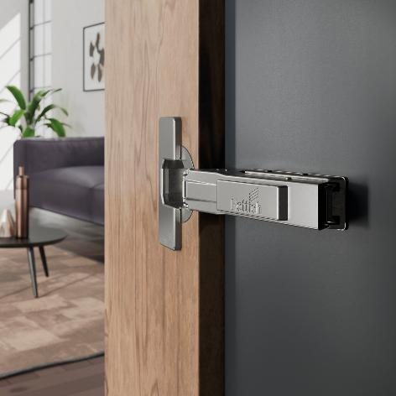
292026_a
ヘティヒの新しい扉用丁番「Niosys（ニオシス）」は、「AnyClick（エニークリック）」システムによる簡単な取付け、精密な3D調整機能、そしてソフトクローズを実現する一体型「Silent System（サイレントシステム）」が特長です。
写真提供：ヘティヒ社

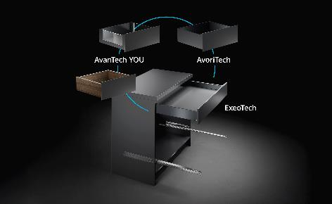
292026_b
あらゆる市場セグメントにコスト効率よく対応。ヘティヒの「YOUプラットフォーム」は、量産モデルから高級カスタムデザインまで、堅牢なランナーと組み合わせたスリムな引き出し側板を提供します。
写真提供：ヘティヒ社

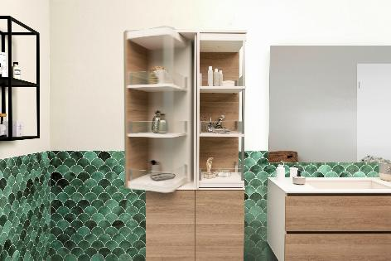
292026_c
ヘティヒの回転・旋回システム「FurnSpin（ファーンスピン）」は、収納空間のあり方を大きく変えます。回転させるだけで、キャビネットを閉じた状態から開いた状態へと切り替えることができます。
写真提供：ヘティヒ社

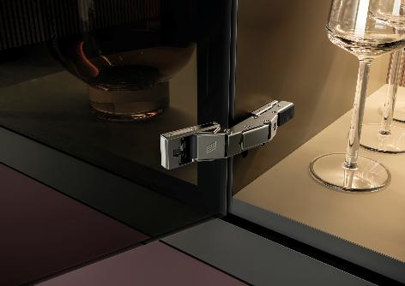
292026_d
キッチン、バスルーム、リビング空間に、長く快適に使えるミニマルな家具デザインを。ヘティヒのガラス・ミラー扉用丁番「Avosys（アボシス）」は、控えめなエレガンスを演出します。
写真提供：ヘティヒ社

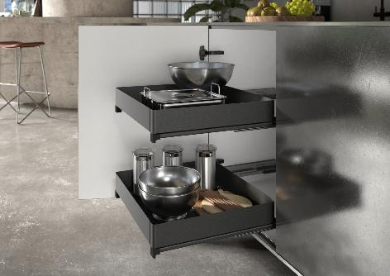
292026_e
収納スペースを最大限に活用し、収納物へのアクセスも容易に。ヘティヒの収納金物シリーズに含まれる、ベースキャビネット用フルエクステンション引き出し「Naro（ナロ）」は、整理整頓を容易にし、重量のあるキッチン家電にも対応します。
写真提供：ヘティヒ社

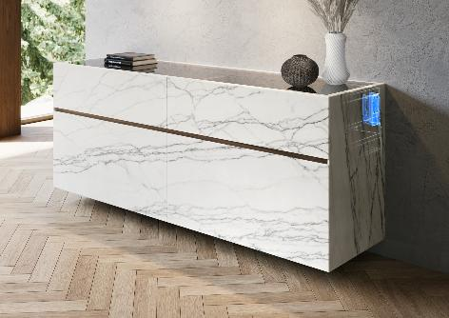
292026_f
高い耐荷重を実現するスペシャリスト。ヘティヒの重量用キャビネット吊金具「SAH 500」は、壁掛け家具のデザインに新たな可能性をもたらし、非常にスリムな形状と高い安定性を両立します。
写真提供：ヘティヒ社

ヘティヒ社について
1888年に設立されたヘティヒ社は、現在世界有数の家具用金物の大手メーカーとなっています。同族経営会社であり、本社は家具製造が盛んなドイツの東ヴェストファーレン地方のキルヒレンガンにあります。約8,200名の従業員が協力し合い、未来に対応するソリューションを100カ国以上の家具業界に提供しています。「IT'S ALL IN HETTICH」をブランドモットーに掲げ、当社では世界中のお客様のニーズに一貫してお応えする総合的な製品・サービスポートフォリオを展開しています。地域社会、社会全体、環境に対する責任ある持続可能な行動は、ヘティヒにとって常に最優先事項です。www.hettich.com

